МИНОБРНАУКИ РОССИИ
Санкт-Петербургский государственный
электротехнический университет
«ЛЭТИ» им. В.И. Ульянова (Ленина)
Кафедра МО ЭВМ

отчет
по лабораторной работе №4
по дисциплине «Сети и телекоммуникации»
Тема: изучение понятий ip-адреса м подсетей

Студент(ка) гр. 9382 |  | Голубева В.П.
Преподаватель |  | Лавров А.А.

Санкт-Петербург
2021

Цель работы.
Целью работы является изучение IP-адресации (IPv4), логического по-
строения локальных сетей.
Для достижения поставленной цели необходимо решить следующие задачи:
1. Создать две виртуальные машины из лабораторной 1.
2. Определить адрес сети по IP и маске.
3. Определить широковещательный IP-адрес для конкретной подсети.
4. Определить принадлежность IP-адресов к одной подсети.
5. Построить схему сети с использованием различных масок и IP-адресов.
6. Проверить 4 пункт на реальной инфраструктуре, построенной в VirtualBox.

Задание.
Необходимо решить следующие задачи:
1. «Определение принадлежности IP-адресов к одной подсети». Развернуть 2 виртуальных машины (лабораторная 0), выбрать тип подключения сетевого адаптера «intnet» и выполнить следующие операции.
a. Получить два IP-адреса с маской у преподавателя. Пример IP-адресов:
221.238.65.231/10
221.247.74.240/10
b. Для полученных IP-адресов определить относятся они к одной подсети или нет. Представить процесс вычислений в отчете.
c. Настроить IP-адреса из пункта 1.а для созданных виртуальных машин и проверить их доступность с использованием команды ping. Результат должен совпасть с пунктом 1.b.
d. Если IP-адреса не принадлежат одной подсети для подсети, в которой
находится первый IP-адрес придумать IP-адрес, который будет принадлежать данной подсети, настроить вторую виртуальную машину с использованием придуманного IP-адреса и продемонстрировать успешное выполнение ping с одной виртуальной машины к другой.
e. Для каждого IP-адреса указать адрес подсети, широковещательный IP-адрес.
2. «Логическая проектировка сети». Используя варианты, указанные в
таблице 1, спроектируйте схему сети, состоящую из 4 подсетей (CIDR берутся из вариантов), соединенных между собой несколькими маршрутизаторами. В каждой из подсетей разместите минимум 2-3 компьютера, придумайте и назначьте им IP-адреса и маски. IP-адреса не должны быть последовательными.

Вариант 4

Выполнение работы.
Были созданы и запущены две виртуальные машины. Для них были настроены ip-адреса. Настройки можно посмотреть в Рисунке 1.1 и Рисунке 1.2.
Для первой машины ip-адрес: 192.168.0.4/24
Для второй машины ip-адрес: 192.168.1.194/24
Как видно, адрес первой подсети — 192.168.0.0, а адрес второй — 192.168.1.0. Адреса получаются путём побитовой коньюнкции ip-адреса компьютера и маски подсети.
Можно также посчитать широковещательные адреса для подсетей. Для первой он будет — 192.169.0.255, для второй 192.168.1.255. Получить их можно с помощью инвертирования битов в масках подсетей и побитовой дизъюнкции с ip-адресами. Эти адреса также можно посмотреть при вводе команды ifconfig. Они печатаются после слова Bcast.
Т.к. они компьютеры находились в разных подсетях, сделать пинг с одной машины на другую не представлялось возможным. Убедиться в этом можно, взглянув на Рисунок 1.1 и Рисунок 1.2.

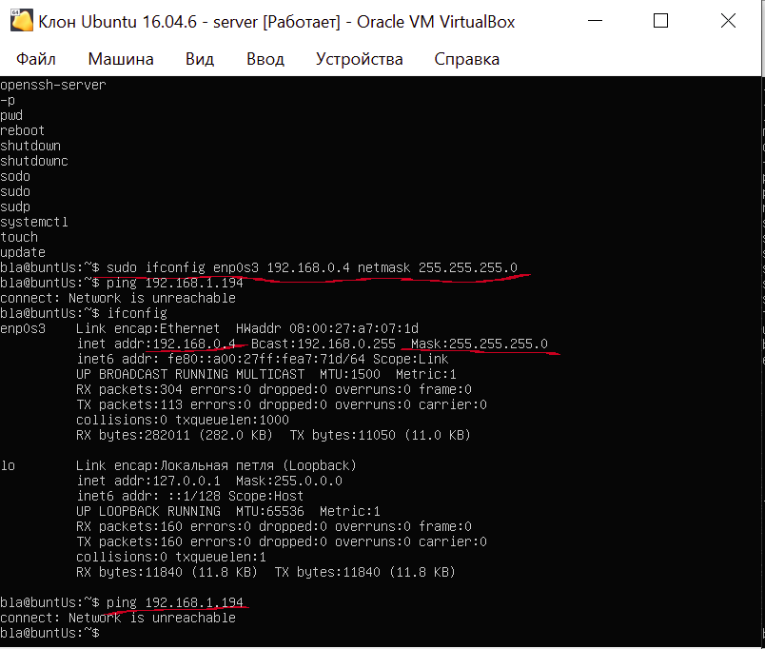
Рисунок 1.1. Настройка 1-й виртуальной машины. Пинг на ip-адрес не данной подсети

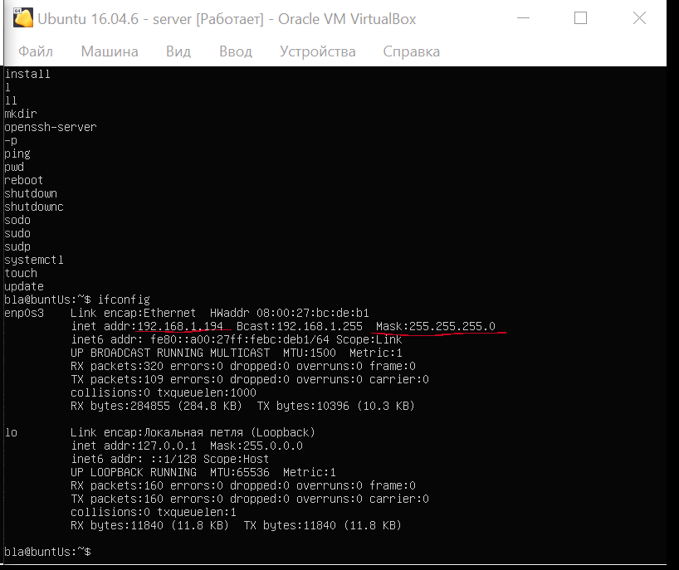
Рисунок 1.2. Настройка 2-ой виртуальной машины.

Теперь поменяем настройки для второй машины, чтобы она находилась в одной подсети с первой. И отправим пинг со второй на первую. Результаты можно посмотреть в Рисунке 2.
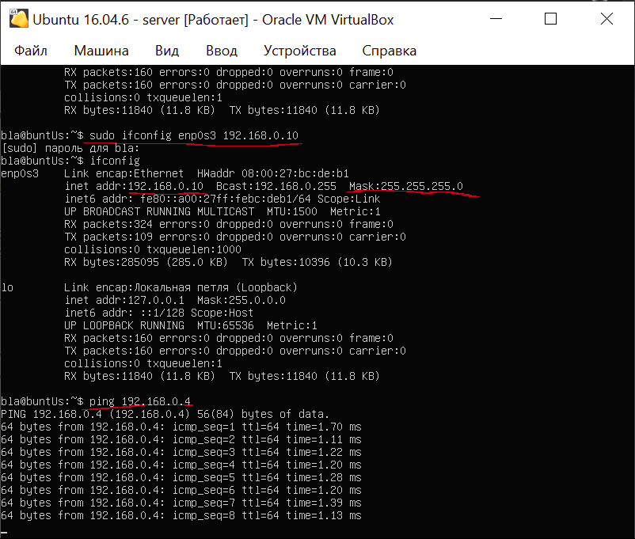
Рисунок 2. Настройка 2-ой виртуальной машины. Пинг на первую виртуальную машину

Как видно, теперь пинг успешно доходит.
Далее, требовалось выполнить пункт «Логическая проектировка сети». Была спроектирована сеть, состоящая из 4 подсетей, соединенных маршрутизаторами. Узлам были назначаны ip-адреса и маски. Схему сети можно посмотреть в Рисунке 3.

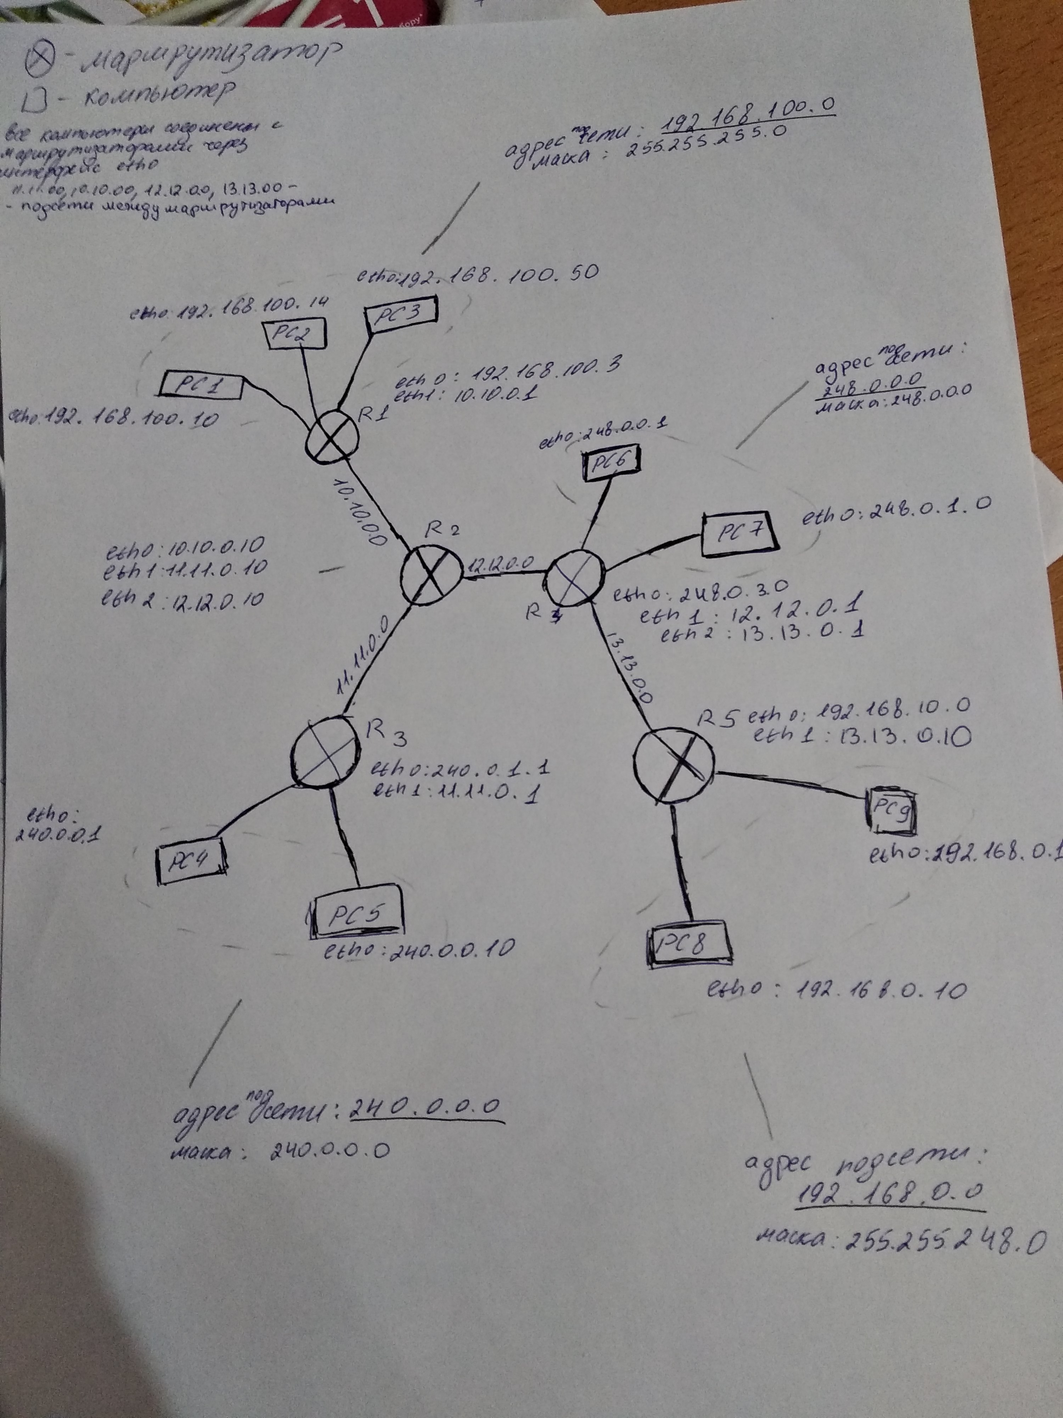
Рисунок 3. Схема спроектированнной сети

Ответы на контрольные вопросы
1. Что такое IP-адрес? Для чего он нужен?
Internet Protocol Address — уникальный адрес компьютера(устройства) в подсети(а для Ipv6 — и во всей сети). Нужен для того, чтобы идентифицировать устройство в подсети и, далее, во всей сети.
2. Что такое маска подсети? Для чего она нужна?
Это последовательность(для IPv4 из 4 байтов ) сначала единиц, а затем нулей. Нужна для того, чтобы разделять сеть на подсети.
3. Что такое CIDR? Приведите пример.
Это приставка к ip-адресу в виде количества единиц в маске подсети, например 192.168.0.1/24.
4. Как определить широковещательный IP-адрес конкретной подсети?
Инвертировать биты маски и произвести дизъюнкцию с аресом какого-нибудь компьютера в подсети.
5. Как определить принадлежат ли два IP-адреса одной подсети?
Произвести конъюнкцию с масками этих подсетей, если адреса совпали, то подсеть одна.
6. Для чего нужен широковещательный IP-адрес?
Чтобы отправлять запросы на все компьютеры в подсети сразу.

Выводы.
Была изучена IP-адресации (Ipv4) и логика построения локальных сетей.

